吉林省实验中学2019-2020学年度上学期高二年级
期中考试地理试卷
一、单项选择题（每题2分，共48分）

读下图所提供的相关信息以及你对我国西北干旱半干旱区的了解,据此回答1-2题。

1.请判断顺着箭头所指的方向,下列过渡合理的是

A．平原------高原------高大山脉

B．草原------荒漠草原------荒漠

C．干旱------半干旱------湿润

D．一年两熟----两年三熟----一年一熟

2.导致西北干旱半干旱区自然景观东西方向差异的主导因素是

A．水分条件由东往西逐渐变干

B．水分条件东由向西逐渐变湿

C．热量条件由东向西逐渐递减

D．热量条件由东向西逐渐递增
读三种工业化、城市化模式图，完成3-4题。
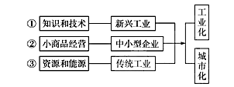

3.下列地区中，其发展模式与①相符的是（ ）
A. 长江三角洲 B.德国鲁尔区 C.意大利新兴工业区  D. 美国“硅谷”
4.20世纪80年代初，影响珠江三角洲工业化、城市化的主导因素是（ ）
A.侨乡 B. 交通 C. 政策 D.劳动力
据报道，我国江西省南部山区出现了大片土地裸露的“红色荒漠”，据此判断回答5-6题。[来源:Zxxk.Com]
5．“红色荒漠”形成的自然原因主要是 ( )
A．风蚀作用 B．水蚀作用 C．沉积作用 D．溶蚀作用
6．“红色荒漠”形成的人为原因主要是 ( )
A．滥伐森林 B．开山取石 C．过度放牧 D．风化作用
广东省北部山区及粤东、粤西等地经济发展比较缓慢，现将与珠江三角洲地区联手，在当地划出专用土地设立产业转移园区。运用所学的知识回答7-9题。
7.近年来，珠三角部分产业群向粤北山区转移，这一现象起主要作用的因素是 ( )
A．土地成本和劳动力 B．环境和技术 C．交通和市场 D．原料和能源
8.下列农业生产模式中，适宜在粤北、粤西山区发展的是 ( )
A．大力发展粮食生产，提高复种指数
B．建立杉木—果木—稻田—鱼塘的立体农业布局
C．推广基塘生产模式
D．大力发展天然橡胶、花卉、水果等高产值农产品生产
9．在粤北、粤东、粤西建立产业转移园区将有利于 ( )
A．充分利用三地丰富的矿产资源 B．节约土地，形成集聚效应
C．城市人口向农村转移 D．促进工业向乡村地区扩散
据报道，近些年来，日本一些科学家提出了“零排放”的概念，认为世界上没有“无用之物”，一切废物都能被利用起来，并把实施“零排放”的社会称为“循环型经济社会”，经政府、企业和科技界的共同努力，日本取得了显著的成效。据此回答10-11题。
10.日本政府认为的“循环型经济社会”应该是 ( )
A.完全不排放废弃物 B.不开采自然资源[来源:学科网ZXXK]
C.最佳生产、最少消费 D.适量消费、最少废弃
11.下列行为符合“零排放”概念的是 （ ）
A.秸秆燃烧后还田 B.推广使用干电池 C.采富矿弃贫矿 D.用牛粪培育蘑菇
读下面的等高线图，图中甲地河流水位一般在312—318米之间，据图回答12-13小题。
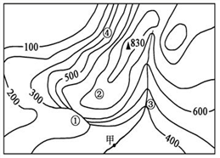

12．甲以上河段的落差可能是
A. 300米 B. 418米 C. 500米 D. 382米
13．图示各点中，最适合建野外宿营地的是
A. ④ B. ③ C. ② D. ①
气温日较差亦称气温日振幅，是一天中气温最高值与最低值之差；气温年较差是一年中月平均气温的最高值和最低值之差，亦称气温年振幅。读图，完成14-15题。
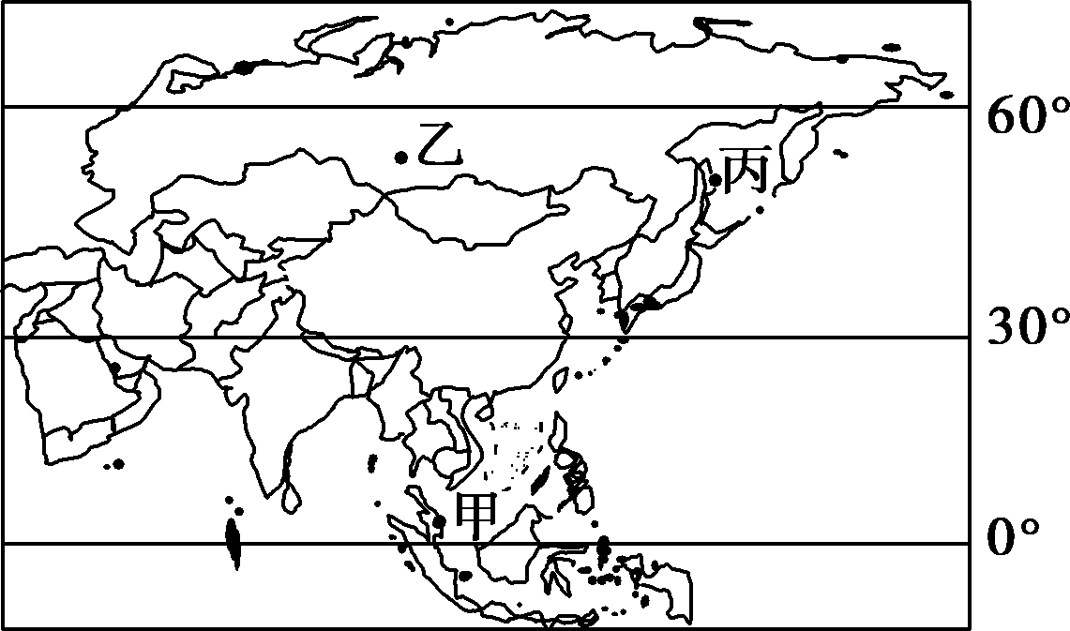
14．甲、丙两地相比，丙地气温日振幅小，主要是因为( )
A．丙地太阳高度日变化小 B．丙地晴朗天气多
C．甲地位于沿海 D．甲地阴雨天气多
15.乙地自然地理特征描述正确的是( )
A．年降水充足 B．春季气温回升慢
C．寒暑变化剧烈 D．乙气候植被均为荒漠
下图是某地气温年较差等值线分布图(单位：℃)。读图回答下面16-18题。
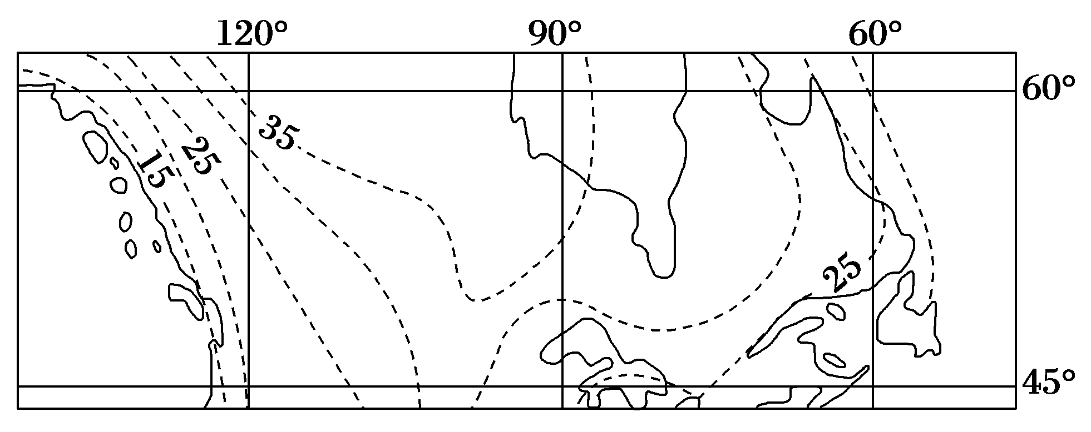
16．关于图示地区气温年较差空间分布的叙述，正确的是( )
A．由南向北增大 B．由西向东增大
C．由沿海向内陆、由低纬向高纬增大 D．平原地区小，高原、山地大
17．由图中数据可直接得出的结论是( )
A．大陆西岸的降水量多于东岸 B．大陆东岸的森林覆盖率大于内陆
C．大陆东岸河流结冰期短于内陆 D．大陆西岸的海洋性强于东岸
18．与同纬度欧亚大陆比较，该地区气温年较差( )
A．大陆西岸更大，大陆东岸更小 B．大陆东、西两岸均更大
C．大陆西岸更小，大陆东岸更大 D．大陆东、西两岸均更小
人类密集地区称人类大陆。读图，回答下面19-20题。
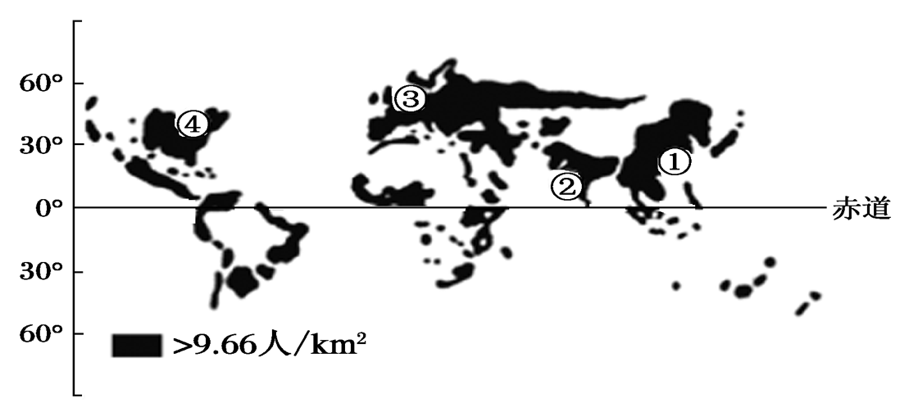
19．在人类大陆图上，世界人口的分布( )
A．高纬度比低纬度多 B．欧洲比亚洲多
C．西半球比东半球多 D．平原比山区多
20．关于图中①—④人口密集区的叙述，正确的是( )
A．①人口增长率高，迁入人口比重大
B．②城市化水平高，逆城市化表现明显
C．③第二、三产业比重大，水陆交通便捷
D．④制造业发达，是产业转移的承接区
下图为世界某大洲局部地区某月等温线(单位:℃)分布示意图。读图,完成21-24题。
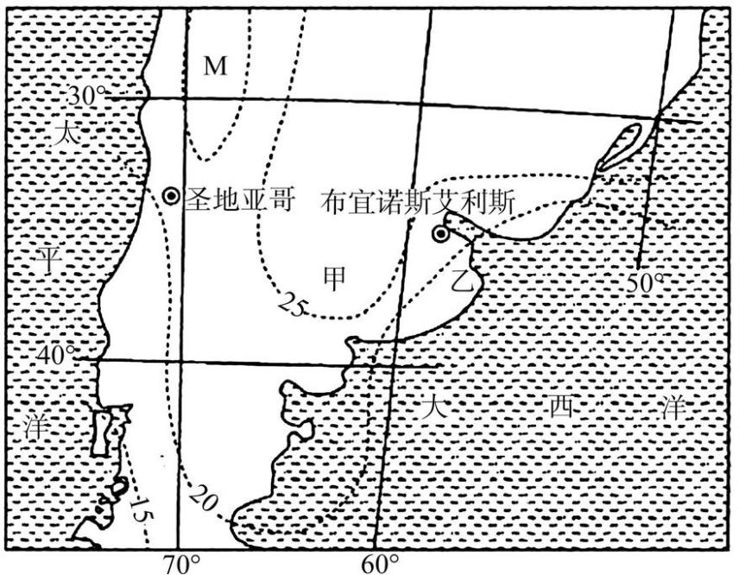
21.M地气温最有可能是 ( )
A.18℃ B.22℃ C.28℃ D.32℃[来源:学_科_网]
22.甲、乙两地气温差异的主导因素是 ( )
A.纬度位置 B.海陆差异 C.地形起伏 D.洋流性质
23.图示季节,影响圣地亚哥的大气环流是 ( )
A.东南信风 B.副热带高压 C.盛行西风 D.东南季风
24.图中西南沿海地区海岸线曲折,多幽深的峡湾,其形成原因主要是 ( )
A.断裂下陷 B.火山作用 C.流水作用 D.冰川作用

二、综合题（3小题，共52分）
25．我国境内的澜沧江流域资源十分丰富，是一座有待开发的资源宝库。读图，回答下列问题。（22分）
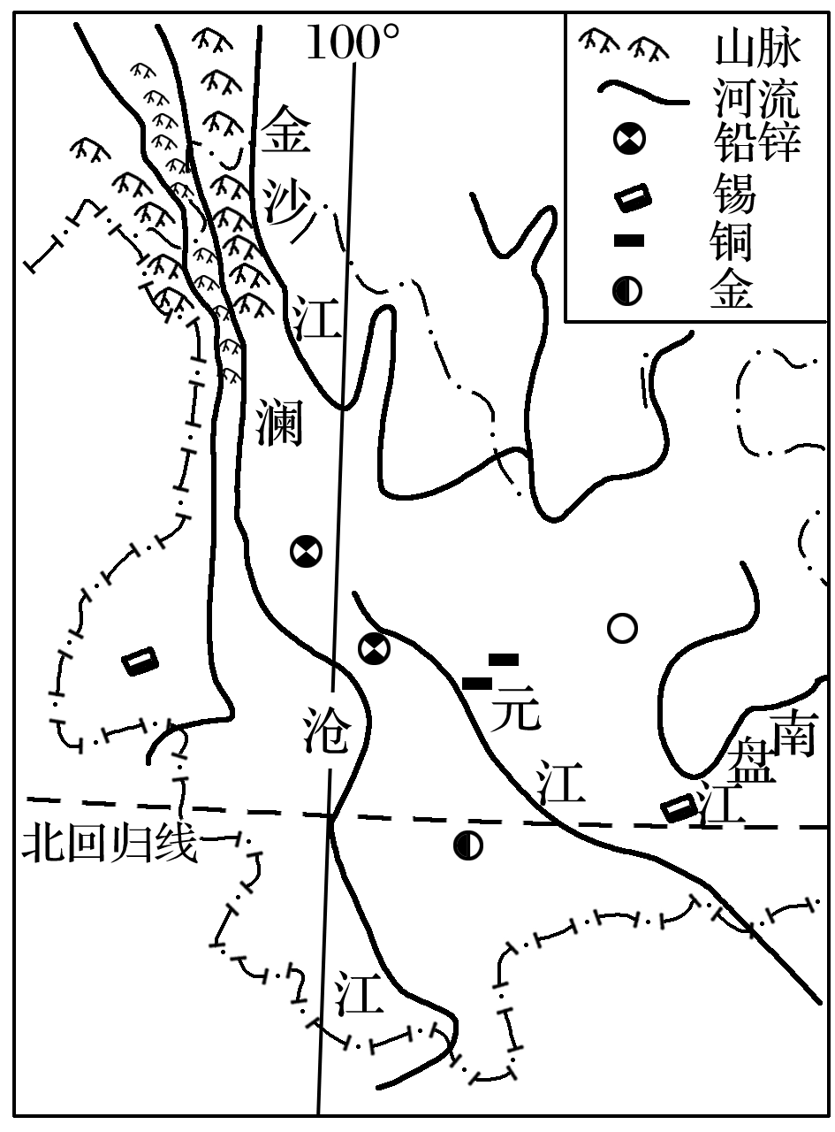
(1)简述图示区域水能资源丰富的原因。
（4分）

(2)分析制约澜沧江流域可持续发展的社会经济因素。（6分）

(3)简要分析澜沧江流域的开发方向。
（8分）

(4)分析澜沧江流域在综合开发过程中应注意的问题。（4分）

26.阅读图文材料,完成下列问题。（14分）
温哥华岛西海岸年降水量达2 000-3 000mm,形成了世界上最著名的温带雨林,这里冷杉、云杉等高大的针叶林树种占绝对优势。在其庇护下的温哥华市,建有加拿大最大的港口。温哥华市的交通以棋盘式布局为主,具有相互连通的街道网络、高密度均匀分布的交叉路口、尺度适宜的混合利用街区等。
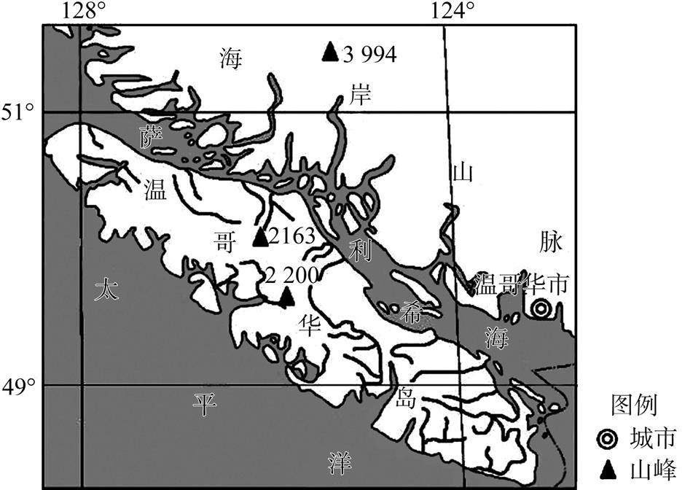
- 简述温哥华岛的形成过程。（4分）

(2)简析温哥华岛西侧水域水生生物丰富的原因。（6分）

(3)温哥华港风浪较小,试简析原因。（4分）

28．阅读图文材料，完成下列要求。（18分）
材料一：呼伦贝尔市地处呼伦贝尔高原，属于温带大陆性气候，冬季寒冷漫长，夏季温暖短促，昼夜温差大，日照丰富，多大风天气。这里煤炭资源十分丰富，多属于适宜发电的褐煤，大部分煤田为露天煤矿，具有埋藏浅、煤层厚、易开采的特点，且地质结构稳定，开采条件优越，适合于综合技术应用和集约化生产。
材料二：能源基地主要分为煤炭基地、火电基地、风电基地以及太阳能发电基地等。材料三：图12为呼伦贝尔煤炭资源、交通及城镇分布图。
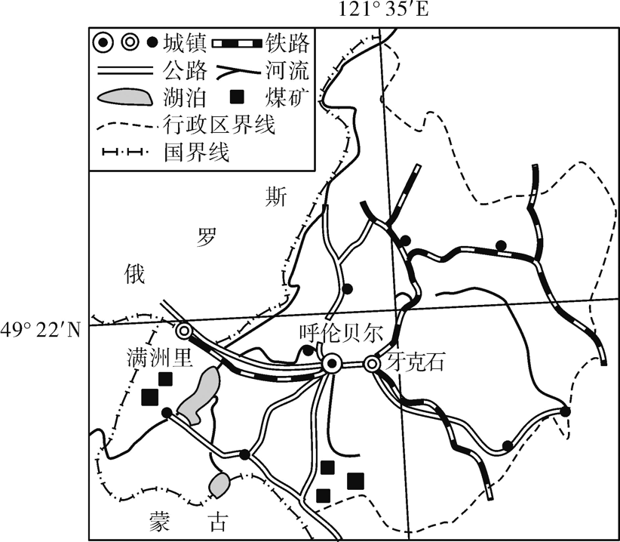
（1）指出呼伦贝尔煤炭资源开发的有利条件。（4分）

（2）分析呼伦贝尔依托能源优势可发展建设的主要能源基地。（8分）

（3）说明呼伦贝尔在煤炭开发过程中产生的主要生态环境问题并提出相应的应对措施。（4分）
高二地理答案
1.B 2.A 3.D 4.C 5.B 6.A 7.A 8.B 9.B 10.D 11.D 12.B 13.C[来源:学科网ZXXK]
14.A解析：气温日较差随纬度增加而减少，这是因为一天中太阳高度角随纬度的增高而减少。与甲地相比，丙地纬度位置高，一天内太阳高度角变化小，故气温日振幅小。
15.C解析：结合图中乙地位置可知该地大概属温带大陆性气候，该气候区植被有草原和荒漠；冬冷夏热，年温差大，降水集中，四季分明，年降雨量较少，大陆性强；春季气温回升快，秋季降温快，气温寒暑变化剧烈。
16.C解析：据图可知，该地区气温年较差自沿海向内陆、由低纬向高纬增大。
17.D解析：从图中看，大陆西岸的气温年较差小，大陆东岸的气温年较差大，所以大陆西岸的海洋性强于东岸。
18.A解析：同纬度亚欧大陆东岸是温带季风气候，受冬季风影响较大，故气温年较差大，西岸是温带海洋性气候，气温年较差小。
19.D解析：世界人口分布平原地区多于山区，低纬度地区多于高纬度地区，亚洲多于欧洲，东半球多于西半球(西半球主要是美洲)。
20.C解析：③为欧洲西部，工业化、城市化水平高，第二、三产业比重大，水陆交通便利；①是亚洲东部，人口增长数量较多，因经济发展水平较低而迁入人口比重较小；②是南亚，经济较落后而城市化水平较低；④为美国，制造业发达，是产业转移的迁出地。
21.A解析:M地位于南美洲西部安第斯山区,由于地势高,气温较低,M地附近等温线气温值应为20℃,M地海拔更高,气温应低于20℃。
22.B 23.B解析:结合上题分析,南半球陆地气温高于海洋,由此可知图示的月份为南半球夏季,圣地亚哥位于30°S~40°S的大陆西岸,夏季受副热带高压控制。24.D
25.(1)河流众多，河流的流量大（2分），地势起伏大，河流的落差大（2分）。（4分）
(2)交通不便，资金缺乏，人口文化素质低。（6分）
(3)对澜沧江丰富的水能资源进行梯级开发；发展航运，实现我国西南和东南亚国家间的水陆联运；开展与邻国的边境贸易、转口贸易；促进西双版纳热带资源和旅游资源的开发。（8分）[来源:Zxxk.Com]
(4)防治水土流失，避免滑坡、泥石流等地质灾害的发生，保护生物多样性，实现资源、环境与经济协调发展。（4分）
26.(1)温哥华岛位于板块交界地带(或太平洋板块与美洲板块相撞),地壳运动活跃,地壳断裂,海水上升,部分陆地被淹没,一些较高的山地露出海面形成温哥华岛。（4分）
(2)岛上森林资源丰富,枯枝落叶多;岛上降水丰富,地形多山地,地表径流将陆地上的枯枝落叶等挟带入海,给水生生物生长提供了丰富的饵料,淡水、咸水、淡水与海水交界提供了不同水生生物的生存环境。（6分）
(3)温哥华港位于北美西部山地的西侧,来自大陆的冬季风难以影响港口;温哥华岛海拔较高,能有效地阻挡西风深入,使温哥华岛东侧风浪更小,利于船舶进出和停泊。（4分）
28.【答案】（1）埋藏浅、煤层厚、储量丰富、地质结构稳定，开采条件优越；距离东北及华北地区较近，市场广阔；靠近铁路、公路线，交通运输便利。（答满三点即可）（6分）
（2）煤炭资源丰富，可建设煤炭供应基地；煤炭以适宜发电的褐煤为主，可建设火电基地；靠近冬季风源地，风能资源丰富，可建设风电基地；地势较高，多晴天，太阳辐射强，太阳能资源丰富，可建设太阳能发电基地。（答四个方面即可）（8分）
（3）生态环境问题：毁坏地表林草植被，造成林草面积减少；剥离表土层，导致土地侵蚀（或水土流失、土地沙化）；产生煤矿采空区，造成地面塌陷；堆放煤炭，占用大量耕地，造成环境污染等。
应对措施：回填采空区；保护好地表土层，进行复垦；开展煤矸石等废弃物的再利用。（问题和措施各写1个即可）（4分）

